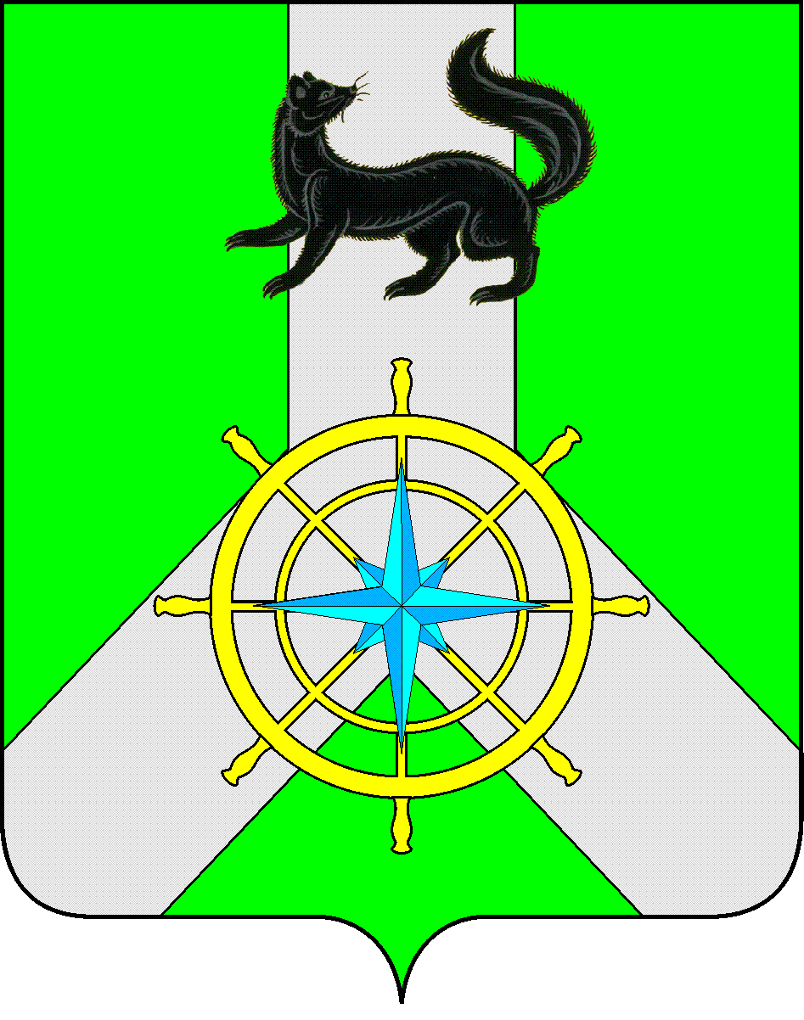
Р О С С И Й С К А Я Ф Е Д Е Р А Ц И Я
И Р К У Т С К А Я О Б Л А С Т Ь
К И Р Е Н С К И Й М У Н И Ц И П А Л Ь Н Ы Й Р А Й О Н
Д У М А
РЕШЕНИЕ №12/7
30 октября 2019 г. | г. Киренск

Об утверждении прогнозного плана (программы) приватизации муниципального имущества муниципального образования Киренский район на 2020 год

В целях обеспечения эффективного использования муниципального имущества муниципального образования Киренский район, пополнения доходной части бюджета района, в соответствии с Федеральным законом от 06.10.2003г. № 131-ФЗ «Об общих принципах организации местного самоуправления в Российской Федерации», Федеральным законом от 21.12.2001г. N 178-ФЗ "О приватизации государственного и муниципального имущества", положением «О приватизации муниципального имущества муниципального образования Киренский район», утвержденным решением Думы Киренского муниципального района от 26.08.2015г. №91/6, положением «О порядке управления и распоряжения имуществом, находящимся в муниципальной собственности муниципального образования Киренский район», утвержденным решением Думы Киренского муниципального района от 28.12.2015г. № 135/6, Положением «О бюджетном процессе в муниципальном образовании Киренский район», утвержденным решением Думы Киренского муниципального района 30.05.2014г. №33/5, руководствуясь ст. 25,45,54,60 Устава муниципального образования Киренский район,

ДУМА РЕШИЛА:
- Утвердить прогнозный план (программу) приватизации муниципального имущества муниципального образования Киренский район на 2020 год (приложение № 1).
- Решение подлежит официальному опубликованию в газете «Ленские зори» и размещению на официальном сайте администрации Киренского муниципального района www.kirenskrn.irkobl.ru в разделе «Дума Киренского района».
- Решение вступает в силу со дня его официального опубликования (обнародования).

Председатель Думы
Киренского муниципального района О.Н.Аксаментова

Мэр
Киренского муниципального района К.В. Свистелин
Приложение №1
к решению Думы Киренского
муниципального района
от «30» октября 2019г. №12/7

ПРОГНОЗНЫЙ ПЛАН (ПОГРАММА)
приватизации муниципального имущества муниципального образования
Киренский район на 2020 год

Прогнозный план (программа) приватизации муниципального имущества муниципального образования Киренский район на 2020 год (далее именуется - План приватизации) разработан в соответствии с Федеральным законом от 21 декабря 2001 г. № 178 -ФЗ «О приватизации государственного и муниципального имущества», Федеральным законом от 6 октября 2003 г. № 131 -ФЗ «Об общих принципах организации местного самоуправления в Российской Федерации» с последующими изменениями и дополнениями, Положением «О приватизации муниципального имущества муниципального образования Киренский район», утвержденным решением Думы Киренского муниципального района от 26.08.2015г. №91/6, Положением об организации продажи государственного или муниципального имущества на аукционе, утвержденного постановлением Правительства Российской Федерации от 12 августа 2002 г. № 585, Положением об организации и проведении продажи государственного или муниципального имущества в электронной форме, утвержденное постановлением Правительства РФ от 27 августа 2012 г. N 860, Положениями об организации продажи государственного или муниципального имущества посредством публичного предложения и без объявления цены, утвержденными постановлением Правительства Российской Федерации от 22 июля 2002 г. № 549, Положением «О порядке управления и распоряжения имуществом, находящимся в муниципальной собственности муниципального образования Киренский район», утвержденного решением Думы Киренского муниципального района от 28.12.2015г. № 135/6,
Основная цель приватизации муниципального имущества в 2020 году - повышение эффективности использования муниципального имущества муниципального образования Киренский район, освобождение от непрофильного устаревшего имущества, пополнение бюджета района за счет средств, полученных от приватизации.

Раздел I. Приватизация муниципального имущества в 2020 году
№ п/п | Наименование объекта приватизации, его характеристики | Предполагаемые сроки приватизации | Сведения об использовании в настоящее время | Продажная стоимость (руб. с учетом НДС) | Способ приватизации
1 | Транспортное средство – марка, модель ТС МАЗ-5551-020, тип Грузовой самосвал, идентификационный номер Y3M55510020069064, год изготовления 2002г., № двигателя ЯМЗ-236М2.20092369, цвет кузова – белый (бело-серый). | До 31.12.2020г. | Не используется | 298 800,00 руб. (по отчету об оценке) | Электронный аукцион
2 | Транспортное средство – марка, модель ТС МАЗ-5551-020, тип Грузовой самосвал, идентификационный номер Y3M55510020069081, год изготовления 2002г., № двигателя ЯМЗ-236М2.20092753, цвет кузова – белый (бело-серый). | До 31.12.2020г. | Не используется | 158 640,00 руб. (по отчету об оценке) | Электронный аукцион
3 | Нежилое, адрес объекта: Иркутская область, Киренский район, мкр. Центральный, ул. Ленрабочих,36, помещение 1-21,23-26, общая площадь 369,6 кв.м., кадастровый (или условный) номер: 38:09:011506:289 | До 31.12.2020г. | Не используется | 680 000,00 руб. (по отчету об оценке) | Электронный аукцион
4 | Нежилое, адрес объекта: Иркутская область, Киренский район, мкр. Центральный, ул. Ленрабочих,36, помещение 28-34,42-47, общая площадь 251,7 кв.м., кадастровый (или условный) номер: 38:09:011506:284 | До 31.12.2020г. | Не используется | 463 000,00 руб. (по отчету об оценке) | Электронный аукцион
5 | Земельный участок, категория земель: земли населенных пунктов, разрешенное использование: для размещения административного здания, площадь 1 511 кв.м., адрес (местонахождение) объекта: Иркутская область, Киренский район, мкр. Центральный, ул. Ленрабочих, 36, кадастровый номер 38:09:011506:8 | До 31.12.2020г. | Не используется | 695 000,00 руб. (по отчету об оценке) | Победителю электронного аукциона по продаже недвижимого имущества находящегося на данном земельном участке
6 | Нежилое здание, наименование мастерские, общая площадь 96,0 кв.м., адрес объекта: Иркутская область, Киренский район, с.Кривая Лука, ул.Советская, д.10 кадастровый (или условный) номер: 38:09:100101:320 расположено на земельном участке  категория земель: земли населенных пунктов, разрешенное использование: для размещения мастерских, площадь 968 кв.м., адрес объекта: Иркутская область, Киренский р-н, с.Кривая Лука, ул.Советская, № 10, кадастровый номер (или условный) номер: 38:09:100101:298 | До 31.12.2020г. | Не используется | 28 000, 00 руб. (по отчету об оценке) | Электронный аукцион
7 | Нежилое здание, наименование: спортивный зал, общая площадь 72,0 кв.м., адрес объекта: Иркутская область, Киренский район, с.Кривая Лука, ул.Советская, д.11 кадастровый (или условный) номер: 38:09:100101:321 расположено на земельном участке  категория земель: земли населенных пунктов, разрешенное использование: для размещения спортзала, площадь 980 кв.м., адрес объекта: Иркутская область, Киренский р-н, с.Кривая Лука, ул.Советская, № 11, кадастровый номер (или условный) номер: 38:09:100101:306 | До 31.12.2020г. | Не используется | 22 000,00 руб. (по отчету об оценке) | Электронный аукцион
8 | Экскаватор – марка трактор ЭО 2621, год выпуска 1994, заводской № машина (рамы) Б10-309, двигатель № 96434. | До 31.12.2020г | Не используется | 94 000,00 руб. (по отчету об оценке) | Электронный аукцион
 | ИТОГО: |  |  | 2 439 440,00
Расходы на обеспечение приватизации и проведение предпродажной подготовки приватизации муниципального имущества, предусматриваются в расходной части бюджета муниципального образования Киренский район.
Муниципальное имущество муниципального образования Киренский район, которое внесено в Прогнозный план (программу) приватизации муниципального имущества муниципального образования Киренский район и приватизация которого не завершена, подлежит включению в Прогнозный план (программу) на очередной финансовый год, на основании заключения о целесообразности включения имущества в Прогнозный план (программу), подготавливаемого комитетом по имуществу и ЖКХ администрации Киренского муниципального района.

Раздел II
Прогноз поступления средств от приватизации муниципального имущества в
бюджет муниципального образования Киренский район в 2020г.

1. Сумма поступления средств от приватизации муниципального имущества в 2020 году предполагается в размере 2 439 440,00 (два миллиона четыреста тридцать девять тысяч четыреста сорок) рублей 00 копеек (из которых 695000 рублей 00 копеек - доходы от приватизации земельного участка, на котором расположено приватизируемое муниципальное имущество муниципального образования Киренский район).
2. Все средства, поступающие от приватизации муниципального имущества, перечисляются в бюджет муниципального образования Киренский район.
3. Средства, поступающие от приватизации муниципального имущества, направляются на цели, определяемые решениями Думы Киренского муниципального района.
4. Контроль за поступлением денежных средств от приватизации муниципального имущества муниципального образования Киренский район в бюджет района осуществляет отдел по управлению муниципальным имуществом комитета по имуществу и ЖКХ администрации Киренского муниципального района совместно с финансовым управлением администрации Киренского муниципального района, за их целевым использованием – финансовое управление администрации Киренского муниципального района, соответствующие контролирующие органы.
5. Оплата приватизированного муниципального имущества осуществляется в сроки, устанавливаемые договором купли-продажи.
6. Приватизация муниципального имущества, не включенного в настоящий План приватизации, может быть осуществлена на основании дополнений и изменений, утвержденных решением Думы Киренского муниципального района.
7. Комитету по имуществу и ЖКХ администрации Киренского муниципального района предоставить на рассмотрение Думы Киренского муниципального района отчет об исполнении плана приватизации за 2020 г. до 01 марта 2021г.

